Tạp chí KHLN Số 4/2023

©: Viện KHLNVN - VAFS

ISSN: 1859 - 0373 Đăng tải tại: [www.vafs.gov.vn](http://www.vafs.gov.vn)

TÁI LẬP DỮ LIỆU KHÍ HẬU DỰA VÀO ĐỘ RỘNG VÒNG NĂM  
LOÀI PƠ MU *(Chamaecyparis hodginsii* (Dunn) Rushforth)  
TẠI CAO NGUYÊN LANGBIANG TỈNH LÂM ĐỒNG

Lê Cảnh Nam[1], Nguyễn Văn Thiết[2], Bùi Thế Hoàng[3],  
Phạm Xuân Nguyên3 và Nguyễn Thị Oanh[4]  
1Viện Khoa học Lâm nghiệp Nam Trung Bộ và Tây Nguyên  
2Viện Khoa học Lâm nghiệp Nam Bộ  
3Vườn quốc gia Bidoup Núi Bà, tỉnh Lâm Đồng  
4Khoa Các khoa học liên ngành, Đại học Quốc gia Hà Nội

TÓM TẮT

Pơ mu (Chamaecyparis hodginsii (Dunn) Rushforth) là loài có giá trị bảo tồn cao, có phân bố rải rác ở các tỉnh Tây Nguyên trong kiểu rừng hỗn giao cây lá rộng lá kim. Nghiên cứu này nhằm mục đích lượng hóa ảnh hưởng của các chỉ tiêu khí hậu và biến động của khí hậu đến tăng trưởng độ rộng vòng năm loài Pơ mu tại Tây Nguyên, trên cơ sở đó tái lập dữ liệu khí hậu cho thành phố Đà Lạt. Số liệu độ rộng vòng năm được thu thập bằng khoan tăng trưởng Haglof từ 37 cây mẫu rải ở các cỡ kính (D1,3 > 50 cm) tại VQG Bidoup Núi Bà tỉnh Lâm Đồng; độ rộng vòng năm được so sánh với dữ liệu khí hậu trong vòng 30 năm trong giai đoạn (1979 - 2008). Sử dụng mô hình tuyến tính/phi tuyến tính có trọng số để phát hiện và mô hình hóa ảnh hưởng của các chỉ tiêu khí hậu đến độ rộng vòng năm. Kết quả cho thấy tại vùng Bidoup Núi Bà, tăng trưởng độ rộng vòng năm loài Pơ mu chịu ảnh hưởng và có quan hệ nghịch với nhiệt độ không khí tháng 2, tháng 4; độ ẩm không khí tháng 9 và số giờ nắng tháng 2; đồng thời tái lập được dữ liệu cổ khí hậu trong giai đoạn 709 năm cho thành phố Đà Lạt tỉnh Lâm Đồng trên Cao nguyên Langbiang từ năm 1300 - 2008, thông qua phương trình tuyến tính đơn biến giữa các chỉ tiêu khí hậu với chỉ số độ rộng vòng năm chuẩn hóa Zt.

Từ khóa: Khí hậu, tăng trưởng Pơ mu, sinh trưởng vòng năm, Pơ mu Langbiang.

PALEOCLIMATE RECONSTRUCTION DATA BASED ON TREE RING WIDTH  
OF Chamaecyparis hodginsii (Dunn) Rushforth IN THE LANGBIANG PLATEAU,  
LAM DONG PROVINCE, VIETNAM

Le Canh Nam1, Nguyen Van Thiet2, Bui The Hoang3, Pham Xuan Nguyen3 and Nguyen Thi Oanh4

I. ĐẶT VẤN ĐỀ

Pơ mu có tên khoa học là Chamaecyparis hodginsii (Dunn) Rushforth, tên đồng nghĩa (Synonyms) Fokienia hodginsii (Dunn) A. Henry & H H. Thomas (IUCN Redlist, 2023), là loài cây có giá trị khoa học và kinh tế cao. Trên thế giới, Pơ mu có phân bố ở Trung Quốc, Lào và Việt Nam. Tại Việt Nam, Pơ mu có phân bố ở các tỉnh vùng Tây Bắc như Sơn La, Lào Cai, Yên Bái, Phú Thọ, Hòa Bình, Điện Biên; các huyện vùng cao các tỉnh miền Trung như Thanh Hóa, Nghệ An, Hà Tĩnh, Quảng Nam và Tây Nguyên. Pơ mu được đánh giá là loài quý hiếm, được xếp vào nhóm IIA - loài có nguy cơ bị đe dọa theo Nghị định số 06/2019/NĐ-CP và được xếp trong nhóm nguy cấp (VU) trong Danh sách Đỏ (Red List) của IUCN (2023).

Pơ mu là loài cây gỗ lớn, cao đến 25 - 30 m, đường kính ngang ngực lên đến trên 2,5 m. Tại Tây Nguyên, trong tự nhiên Pơ mu có phân bố trong kiểu rừng hỗn giao cây lá rộng lá kim, tập trung nhiều ở các cấp kính từ 0,5 - 1,5 m, với niên đại được xác định từ vài trăm tuổi đến trên 1.000 năm tuổi (Đặng Hùng Phi, 2010; Buckley et al., 2010). Pơ mu thường mọc chung với các loài Thông 2 lá dẹt (Pinus krempfii Lecomte), Thông 5 lá (Pinus dalatensis Ferré), Hồng tùng (Dacrydium elatum (Roxb.) Wall.ex Hook.) và các loài cây lá rộng khác (Nguyễn Đức Tố Lưu và Thomas, 2004; Nguyễn Hoàng Nghĩa, 2004; Hiep et al., 2004).

Khí hậu là một trong những nhân tố sinh thái quan trọng có ảnh hưởng lớn đến quá trình sinh trưởng, tăng trưởng của cây rừng. Ngày nay, với sự biến động khí hậu ngày càng khó lường, việc lượng hóa được mức độ ảnh hưởng của nhân tố khí hậu đến sinh trưởng cây rừng là một vấn đề cần thiết. Nghiên cứu này bên cạnh cung cấp các thông tin khoa học, còn tái lập cổ khí hậu để làm cơ sở cho việc xây dựng các chiến lược lâm sinh trong quản lý, bảo tồn loài Pơ mu nhằm thích ứng với biến đổi khí hậu, với các mục tiêu: (i) Xác định các chỉ tiêu khí hậu chính ảnh hưởng đến độ rộng vòng năm; (ii) Tái lập dữ liệu cổ khí hậu tại Cao nguyên Langbiang.

n. VẬT LỆU VÀ PHƯƠNG PHÁP NGHIÊN cúư

* 1. **Đối tượng nghiên cứu**

Độ rộng vòng năm loài Pơ mu (Chamaecyparis hodginsii (Dunn) Rushforth) tại các lâm phần có phân bố tự nhiên tại Vườn Quốc gia Bidoup Núi Bà thuộc Cao nguyên Langbiang, tỉnh Lâm Đồng.

**Bảng 1.** Tóm tắt về các thông tin khí hậu tại vùng phân bố Pơ mu  
ở Vườn Quốc gia Bidoup Núi Bà, tỉnh Lâm Đồng

|  |  |
| --- | --- |
| **Chỉ tiêu sinh thái** | **Bidoup Núi Bà** |
| Lượng mưa bình quân năm *(P, mm/năm)* | 1.825 |
| Số tháng mưa *(tháng)* | 6 -7 |
| Nhiệt độ trung bình năm *(T,°C)* | 18,0 |
| Tổng nhiệt độ năm (°C) Số giờ nắng trung bình (S, *giờ)* Tổng số giờ nắng năm *(giờ)* | 219,6  168 2.177,2 |
| Độ ầm không khí trung bình năm *(H, %)* | 85,3 |
| Số tháng khô hạn *(tháng)* | 2 - 3 |
| Tháng khô hạn | 1, 2, 12 |

Nguồn: Số liệu khí hậu được lấy trung bình 30 năm từ 1979 - 2008 ở trạm khí tượng Đà Lạt.

* 1. **Phương pháp nghiên cứu**

Áp dụng phương pháp khoa học vòng năm cây rừng (Dendrochronology) và phương pháp khí hậu thực vật (Dendroclimatology) để xác định tuổi và ảnh hưởng các chỉ tiêu khí hậu đến độ rộng vòng năm.

* + 1. Thu thập số liệu bề rộng vòng năm Pơ mu

Sử dụng khoan tăng trưởng Haglof với đường kính mũi khoan là 5 mm và chiều dài khoan 70 cm để xác định độ rộng vòng năm (Zr) theo năm.

Tổng số cá thể Pơ mu được khoan lấy là 37 cá thể trên các lâm phần có phân bố tự nhiên loài này thuộc các lâm phận quản lý của Vườn Quốc gia, Bidoup Núi Bà. Cá thể được chọn lấy mẫu khoan có đường kính D1,3 > 50 cm. Tiêu chí lựa chọn cá thể khoan là cây sinh trưởng bình thường, không bị dị tật, mọc trong điều kiện đại diện của lâm phần mà nó phân bố. Những cây lấy mẫu được đo đường kính ngang ngực (D1,3, cm); mỗi cây khoan 2 - 4 mẫu theo hướng Đông Tây - Bắc Nam. Mẫu khoan được phơi khô, sau đó mẫu được dán lên khay gỗ và cuối cùng đánh/chà bóng bề mặt mẫu khoan bằng giấy nhám từ thô đến mịn (200 - 600 drig).

Sử dụng phương pháp chuỗi niên đại tiêu chuẩn (Stokes và Smiley, 1968) và phương pháp định tuổi chéo (Crossdate) cùng phần mềm Cofecha (Fritts, 1976; Holmes, 1983) để xác định vòng năm giả (false ring), vòng năm mất (missing ring) và xác định mối quan hệ giữa các chuỗi dữ liệu vòng năm.

Độ rộng vòng năm (Zr) được xác định bằng thiết bị đo Velmex có sai số 0,001 mm, được kết nối với máy tính và kính hiển vi có độ phóng đại 40 lần cùng với sự trợ giúp của phần mềm J2X (Speer et al., 2010).

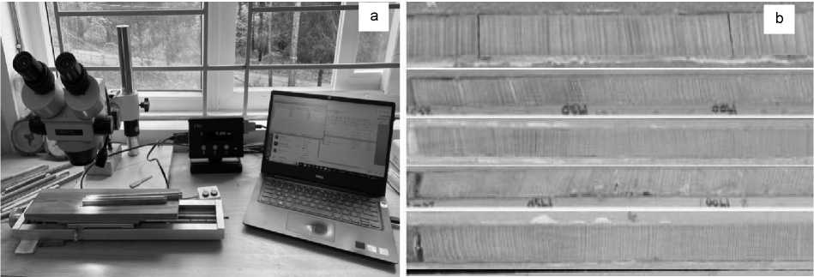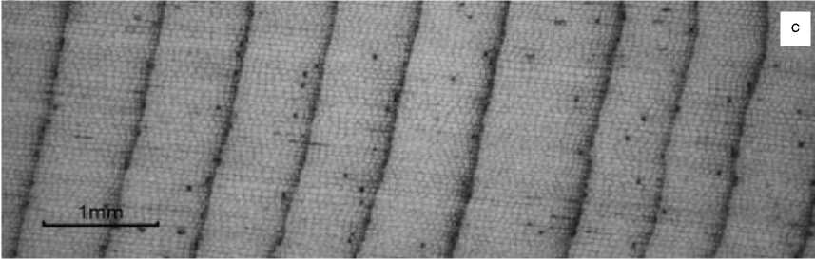

**Hình 1.** (a) Thiết bị đọc bề rộng vòng năm; (b) Mẫu sau khi được dán và đánh bóng;  
(c) Mẫu lõi gỗ khoan dưới kính hiển phóng đại 40 lần

* + 1. Phương pháp xác định ảnh hưởng của các chỉ tiêu khí hậu đến độ rộng vòng năm Nhân tố khí hậu được thu thập với các chỉ tiêu chính như nhiệt độ trung bình tháng i (Ti), trung bình năm (Ttb); lượng mưa trung bình tháng i (Pi), trung bình năm (Ptb); độ ẩm không khí trung bình tháng i (Hi), trung bình năm (Htb) và số giờ nắng trung bình tháng i (Si), trung bình năm (Stb). Sử dụng số liệu khí hậu của Trạm khí tượng Đà Lạt trong 30 năm (1979 - 2008).

Để loại trừ ảnh hưởng của nhân tố tuổi (A), lập địa (Site) đến độ rộng vòng năm, sử dụng phần mềm ARSTAN (Cook, 1985) để xác định chỉ số độ rộng vòng năm chuẩn hóa (Zt):

Z = *(1)*

gt

*gt=*T- (2)

n

Trong đó: Zt là chỉ số độ rộng vòng năm chuẩn hoá tại năm t; rt là là độ rộng vòng năm đo được tại năm t; gt là sinh trưởng trung bình tại năm t và n là số năm.

Lúc này kỳ vọng của chỉ số độ rộng vòng năm chuẩn hóa E[Zt] = 1 cho tất cả thời điểm t và phương sai ô2 của Zt sẽ là: [5]

khí tháng i (Hi:H1 - H12), và số giờ nắng trung bình tháng i (Si; S1 - S12), với i từ tháng 1 đến tháng 12; nhiệt độ trung bình năm (Ttb), lượng mưa năm (Ptb), độ ẩm không khí trung bình năm (Htb) và tổng số giờ nắng trung bình năm (Stb) đến Zt, chỉ tiêu khí hậu được xem là có ảnh hưởng khi có P < 0,05.

Mô hình hóa quan hệ Zt với biến khí hậu ảnh hưởng Ti/Pi/Hi/Si (đơn biến và đa biến), các mô hình được dò tìm theo các dạng tuyến tính và phi tuyến tính khác nhau. Sử dụng trọng số Weight = 1/Xia (Xi = Ti, Pi, Hi, Si) là biến có ảnh hưởng lớn nhất, với a = ± 20, thay đổi a để tìm mô hình tốt nhất với hệ số tương quan (R) hoặc/và hệ số xác định (R2) cao nhất, sai số nhỏ, và đồ thị biến động sai số theo dự đoán là phân bố hẹp và đều quanh giá trị dự đoán (Bảo Huy, 2017).

Các sai số sử dụng để đánh giá mô hình gồm sai số trung bình bình phương (RMSE) và sai số trung bình tuyệt đối % (MAPE) (Bảo Huy, 2017).

*RMSE=* ịyờí-ỹí)2 (4)

ỉỉ2_*I*

N Í=1

MAPE ('%,) = ~~(5~~~ ~~y~~ (5)

*n hi yí*

*Trong đó:* n là số dữ liệu lập mô hình; *y, y*i lần lượt là giá trị Zt quan sát và dự đoán qua mô hình. Các kết quả nghiên cứu được thực hiện trên phần mềm Excel và Statgraphic Centurion XV.I.

1. **KÉT QUẢ VÀ THẢO LUẬN**
   1. **Chuỗi niên đại độ rộng vòng năm** Zr **(mm) và biến động chuỗi độ rộng vòng năm chuẩn hóa** Zt **theo thời gian của loài Pơ mu**
      1. Chuỗi niên đại độ rộng vòng năm Zr

Dữ liệu độ rộng vòng năm Zr loài Pơ mu từ 74 mẫu của 37 cây (D1,3 > 50 cm) đã xác lập được

chuỗi niên đại 709 năm (1300 - 2008). Các 0,73), hệ số tương quan trung bình chung của mẫu được chọn để thiết lập chuỗi niên đại là chuỗi là r = 0,598.

những mẫu có hệ số tương quan cao (r = 0,42 -

Bảng 2. Chỉ tiêu thống kê của độ rộng vòng năm *Zr* loài Pơ mu theo thời gian

|  |  |
| --- | --- |
| **Chỉ tiêu thống kê** | **Zr** |
| n (vòng, năm) | 709 (1300-2008) |
| Trung bình | 0,696 ± 0,012 |
| Sai tiêu chuẩn | 0,168 |
| Hệ số biến động % | 24,1% |
| Nhỏ nhất | 0,156 |
| Lớn nhất | 1,208 |
| Biến động | 1,052 |
| Độ lệch chuẩn hóa | 1,552 |
| Độ nhọn chuẩn hóa | -0,939 |

Từ chuỗi niên đại độ rộng vng năm Zr từ năm 1300 - 2008 (709 năm), xác định được lượng tăng trưởng bình quân hàng năm (AZr) của loài Pơ mu tại Cao nguyên Langbiang là 0,696 mm/năm, thấp nhất là 0,156 mm (năm 1889) và cao nhất là 1,208 mm (năm 1641). Qua biểu đồ diễn biến độ rộng vòng năm Zr tại hình 2 cho thấy tăng trưởng về độ rộng vòng năm có xu hướng giảm dần theo thời gian.

Hình 2. Biến động chuỗi độ rộng vòng năm Zr theo thời gian từ 1300 - 2008

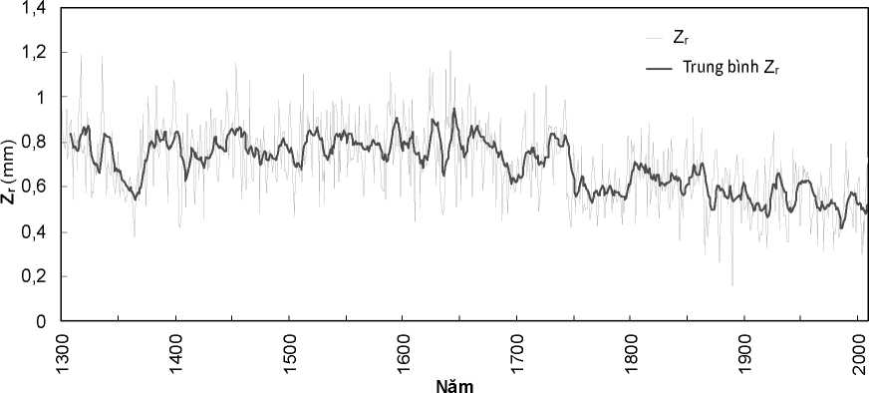

* + 1. Biến động độ rộng vòng năm chuẩn hóa (Zt) theo chuỗi thời gian

Từ dữ liệu chuỗi độ rộng vòng năm Zr, chuỗi độ rộng vòng năm chuẩn hóa (Zt) đã được xác lập trong khoảng 709 năm từ 1300 - 2008 tại vùng phân bố Pơ mu tại Cao nguyên Langbiang, kết quả tính toán các chỉ tiêu thống kê trong Từ chuỗi niên đại độ rộng vòng năm (Zr), xácđịnh được chuỗi chỉ số độ rộng vòng năm chuẩn hóa Zt là 709 năm từ năm 1300 - 2008 thông qua phần mềm ARSTAN. Chỉ số Zt biến động từ 0,182 - 1,659, trung bình là 0,977 và hệ số biến động là 21,24% (bảng 3).

Bảng 3 và minh họa tại hình 3.

Từ chuỗi niên đại độ rộng vòng năm (Zr), xác định được chuỗi chỉ số độ rộng vòng năm chuẩn hóa Zt là 709 năm từ năm 1300 - 2008 thông qua phần mềm ARSTAN. Chỉ số Zt biến động từ 0,182 - 1,659, trung bình là 0,977 và hệ số biến động là 21,24% (bảng 3).

**Bảng 3.** Chỉ tiêu thống kê của độ rộng vòng năm chuẩn hóa (Zt) loài Pơ mu theo chuỗi thời gian  
(1300 - 2008)

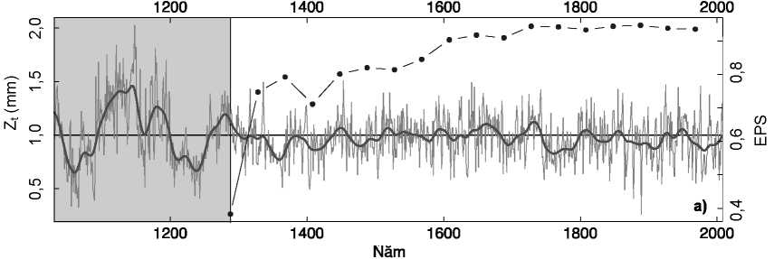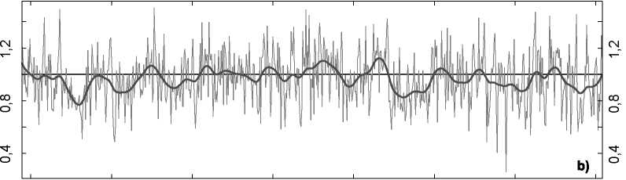

1300 1400 1500 1600 1700 1800 1900 2000

1300 1400 1500 1600 1700 1800 1900 2000

Năm

|  |  |
| --- | --- |
| **Chỉ tiêu thống kê** | **Zt** |
| n | 709 |
| Trung bình | 0,977 +/- 0,015 |
| Sai tiêu chuẩn | 0,207 |
| Hệ số biến động % | 21,24% |
| Nhỏ nhất | 0,182 |
| Lớn nhất | 1,651 |
| Biến động | 1,469 |
| Độ lệch chuẩn hóa | -0,446 |
| Độ nhọn chuẩn hóa | 0,589 |

**Hình 3.** Chuỗi độ rộng vòng năm chuẩn hóa Zt của loài Pơ mu theo năm từ 1300 - 2008

Với chỉ số tín hiệu quần thể (EPS) biến động từ 0,74 - 0,97 cho thấy tính tương đồng cao của các cá thể nghiên cứu trong quần thể Pơ mu phản ứng với sự biến động của môi trường. Dựa vào giá trị EPS, nghiên cứu này chỉ sử dụng số liệu vòng tăng trưởng Pơ mu với EPS > 0,7 (Hình 3a).

Từ kết quả hình 3 cho thấy có những biến động lớn về Zt của loài Pơ mu trong một số giai đoạn, đặc biệt trong những năm 1610, 1843, 1865, 1878, 1889 và 1978 có chỉ số Zt bé tương ứng với các giá trị 0,481; 0,456; 0,399; 0,318; 0,182 và 0,479; và những năm có chỉ số Zt cao là: 1336 (1,535), 1453 (1,543), 1641 (1,516), 1925 (1,561), 1943 (1,538) và 1976 (1,651) (Hình 3).

**Bảng 4.** Chỉ tiêu thống kê độ rộng vòng năm chuẩn hóa *Zt* và chỉ tiêu khí hậu  
theo chuỗi thời gian 30 năm tưong ứng (1979 - 2008)

|  |  |  |  |  |  |
| --- | --- | --- | --- | --- | --- |
| **Chỉ tiêu thống kê** | **Zt** | **Htb (%)** | **Stb (giờ/năm)** | **Ttb (°C)** | **Ptb „ (mm/năm)** |
| n | 30 | 30 | 30 | 30 | 30 |
| Trung bình | 0,998 | 85,983 | 2.177,22 | 18,125 | 1.808,33 |
| Sai tiêu chuẩn | 0,223 | 0,819 | 178.689 | 0,249 | 224,547 |
| Hệ số biến động % | 22,43% | 0,95% | 8,20% | 1,375% | 12,417% |
| Nhỏ nhất | 0,556 | 84,58 | 1.792,0 | 17,64 | 1.340,0 |
| Lớn nhất | 1,467 | 877,5 | 2.506,9 | 18,71 | 2.356,0 |
| Biến động | 0,911 | 3,166 | 714,9 | 1,07 | 1.016,0 |
| Độ lệch chuẩn hóa | 0,577 | 1,027 | -1,258 | 0,079 | 0,787 |
| Độ nhọn chuẩn hóa | -0,488 | -0,560 | -0,484 | -0,191 | 0,406 |

Ảnh hưởng của yếu tố tuổi cây và lập địa đến độ rộng vòng năm đã được loại bỏ, điều này cho thấy các yếu tố môi trường như khí hậu đã có tác động rõ rệt đến sinh trưởng Pơ mu. Các chỉ số thống kê Zt và các nhân tố khí hậu chính theo vùng phân bố được thể hiện trong bảng 4. Từ hình 4 cho thấy Zt của Pơ mu có sự biến động, đặc biệt là trong giai đoạn từ 2001 - 2008.

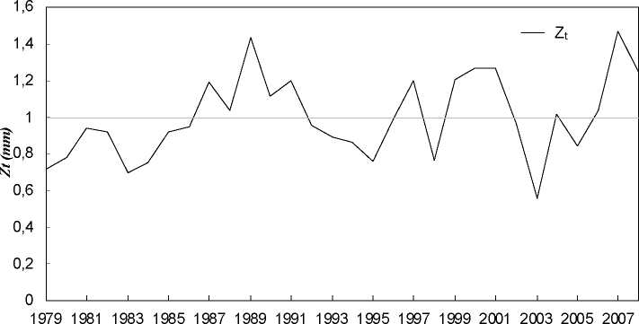

**Hình 4.** Biến động độ rộng vòng năm chuẩn hóa *(Zt)* theo chuỗi thời gian  
của dữ liệu khí hậu thu thập được khu vực phân bố Pơ mu

* 1. **Ảnh hưởng của các chỉ tiêu khí hậu đến chỉ số độ rộng vòng năm chuẩn hóa (**Zt**)**

Kiểm tra mối quan hệ giữa chuỗi Zt với chuỗi dữ liệu của các chỉ tiêu khí hậu: nhiệt độ không khí (Ti, Ttb), lượng mưa (Pi, Ptb), độ ẩm không khí (Pi, Ptb) và số giờ nắng (Si, Stb).

Kết quả cho thấy Zt có quan hệ với: (i) Nhiệt độ không khí Ti (T2 và T4); (ii) Lượng mưa trung bình Pi (P3 và P5); (iii) Độ ẩm không khí Hi (H9); và (iv) Số giờ nắng Si (S2 và S3) với P = 0,00 < 0,05.

Thiết lập mô hình quan hệ đa biến biểu diễn mối quan hệ giữa Zt với các chỉ tiêu khí hậu có quan hệ để lượng hóa mức độ ảnh hưởng của các chỉ tiêu khí hậu đến sinh trưởng vòng năm, mô hình tổ hợp đa biến có dạng Zt = *F(H9, S2xS3, T2xT4),* kết quả mô hình được lựa chọn:

*Zt =* 7,98702 - 0,0509647xH9-0,0000107988xS2xS3 - 0,0056831 xT2xT4 (7)

R2 = 64,297%; Weight = i/T.-xT/LS; MEA = 0,018; RMSE = 0,3157; MAPE = 11,76%.

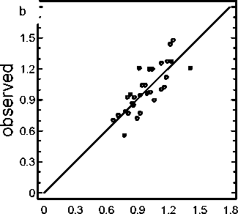

02

01

01

01

01

01

1,6

1,4

1,2

1

00

00

- - ZtMh

Zt

0,8

0,6

0,4

00

0,2

0

co ỌỘ

00 00 w

Plot of Zt

predicted

**Hình 5.** Quan hệ giữa Zt quan sát và dự đoán có trọng số qua mô hình Zt = F(H9, S2xS3, T2xT4)

Mô hình (7) biểu diễn mối quan hệ giữa Zt với các chỉ tiêu khí hậu là rất chặt chẽ (R2 = 64,297%, Pvalue < 0,001), các tham số tồn tại với Pvalue < 0,001.

Kiểm tra sự sai khác 2 trung bình mẫu bắt cặp giữa Zt quan sát và Zt dự đoán qua mô hình (7) cho thấy giữa Zt quan sát (Observed) và Zt dự đoán (Predicted) qua mô hình không có sai khác (P = 0,720 > 0,05). Biến động Zt quan sát và Zt dự đoán qua mô hình có trọng số bám sát nhau, có những thời điểm cả 2 đường biểu diễn gần trùng nhau (Hình 5a). Ngoài ra, các giá trị quan sát và dự đoán qua mô hình bám sát nhau trên đường chéo (hình 5b).

Mô hình (7) được chọn để mô phỏng biến động Zt, đồng thời mô hình cũng cho thấy Zt chịu ảnh hưởng tổng hợp bởi các chỉ tiêu khí hậu: nhiệt độ không khí tháng 2 và tháng 4, độ ẩm không khí tháng 9 và số giờ nắng tháng 2 và tháng 3, đồng thời Zt có tương quan nghịch với các chỉ tiêu khí hậu này.

* 1. **Tái lập các chỉ tiêu khí hậu tại thành phố Đà Lạt - Cao nguyên Langbiang**
     1. Thiết lập và lựa chọn mô hình

Từ kết quả phân tích tại mục 3.2, tiến hành thiết lập phương trình tuyến tính đơn biến có dạng Xi = F(Zt), (với Xi = Ti, Pi, Hi, Si và Pi). Kết quả xây dựng các mô hình đơn biến theo chỉ số độ rộng vòng năm chuẩn hóa Zt được trình bày tại bảng 5.

**Hình 6.** Quan hệ giữa *Xi* quan sát và dụ đoán **Hình 7.** Tuong quan nghịch giữa *Z,* với các chỉ

qua mô hình *Xi = F(Zt)* tiêu khí hậu (X) dụ đoán qua mô hình

1979

1981

1983

1985

1987

1989

1991

1993

1995

1997

1999

2001

2003

2005

2007

1979

1981

1983

1985

1987

1989

1991

1993

1995

1997

1999

2001

2003

2005

2007

T4M

T2Mh

H9Mh

S2Mh

|  |  |  |  |  |  |  |  |  |  |
| --- | --- | --- | --- | --- | --- | --- | --- | --- | --- |
| *Ghi chú: In đậm: Mô hình được lựa chọn; (*): mổ hình không được lựa chọn do có p và sai số lớn; pvaiuel ■' giá trị p của tham số; Pvaiue2: giá trị p của mô hình. (8): số thứ tự của mô hình.* | **■^1** | **ơ)** | **cn** |  | **CO** |  |  | stt | Lê Cảnh Nam *et al.,* 2023 (Số 4) Tạp chí KHLN 2023  **Bảng 5.** Tổng hợp các mô hình tuyến tính đơn biến theo *z, (Xi = F(Zị))* |
| *p5 =* 68.4833 + 142.761 xZ( | *p3 =* -22.553 + 96.106xZt | s3 = 309.731 -69.762x4 | s2 = 277.251 -48.170xZt | *Hg =* 93.108 -2.707xZt | Tự = 19.609-0.734x4 | ?2 = 17.659- 0.987x4 | **Mô hình** |
| O | O | O | O | O | O | O | **3** |
| 0,383 | 0,461 | -0,465 | -0,544 | -0,359 | -0,412 | -0,374 |  |
| 66,509 | 38,689 | 26,220 | 13,514 | 1,231 | 0,230 | 0,443 | **MEA** |
| 83,726 | 14,331 | 32,336 | 18,051 | 1,713 | 0,367 | 0,558 | **RMSE** |
| 47,178% | i | 11,060% | 6,050% | 1,367% | 1,588% | 2,670% | **MAPE** |
| 0.297 | 0.521 | 0,000 | 0,000 | 0,000 | 0,000 | 0,000 | **p value!** |
| 0,033 | 0,009 | 0,009 | 0,002 | 0,048 | 0,024 | 0,046 | **"U**  **c ro** |
| * | * | * | (11) | (10) |  |  | **Ghi chú** |

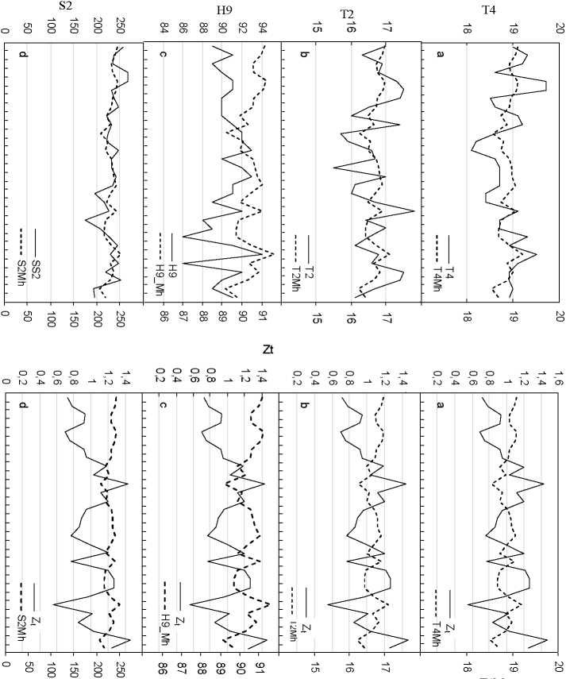

Có 5 mô hình được lựa chọn từ bảng 5, các mô hình lựa chọn này tuy có hệ số tương quan (r) không cao nhưng các tham số của mô hình và mô hình đều tồn tại với P < 0,05 và có các sai số nhỏ. Mô hình (11) tuy có các sai số tương đối lớn (MEA = 13,515 và RMSE = 18,051) nhưng được chọn vì có hệ số tương quan tương đối cao (r = -0,544).

Để đảm bảo độ tin cậy của các mô hình được lựa chọn, hai trung bình mẫu bắt cặp đã được kiểm tra bằng tiêu chuẩn T. Kết quả kiểm tra cho thấy chưa có sai khác giữa các giá trị quan sát và các giá trị dự đoán qua mô hình (với Pvalue = 0,650 - 0,999 > 0,05).

Các giá trị Xi dự đoán qua mô hình Xi = F(Zt) bám sát các giá trị Xi quan sát (Hình 6). Điều này cho thấy các mô hình được lựa chọn mô phỏng tốt cho các quan hệ Xi = F(Zt).

Hình 7 cho thấy các chỉ tiêu khí hậu Xi đều có quan hệ nghịch với chỉ số độ rộng vòng năm chuẩn hóa Zt và có các điểm cực trị đối nghịch nhau. Khi các chỉ tiêu khí hậu Xi tăng cao sẽ ức chế mức độ tăng trưởng của chỉ số độ rộng vòng năm chuẩn hóa Zt và ngược lại. Kết quả này phù hợp kết luận của Sano và đồng tác giả (2009) khi cho rằng sinh trưởng các loài cây lá kim vùng nhiệt đới thường có tương quan nghịch với nhiệt độ.

Kết quả nghiên cứu này tương đồng với kết quả của các nghiên cứu trước đây của Phạm Trọng Nhân và đồng tác giả (2011), Nguyễn Văn Thiết (2016), Lê Cảnh Nam và đồng tác giả (2020) khi cho rằng nhiệt độ có tương quan nghịch với các loài lá kim khác: Thông 3 lá (tháng 1 và tháng 6), Du sam (tháng 2), Thông 5 lá (tháng 3 và tháng 4) hay Nguyễn Thị Oanh và đồng tác giả (2015), đã nhận định nhiệt độ có ảnh hưởng đến sinh trưởng loài Pơ Mu tại khu vực Tu Mơ Rông, Kon Tum.

Bên cạnh sự ảnh hưởng của nhiệt độ, nghiên cứu này cũng chỉ ra được các chỉ tiêu khí hậu khác như độ ẩm không khí tháng 9 và số giờ nắng tháng 2 có ảnh hưởng và tương quan nghịch với sinh trưởng vòng năm loài Pơ mu.

* + 1. Tái lập các chỉ tiêu khí hậu của thành phố Đà Lạt giai đoạn 1300 - 2008

Sử dụng chuỗi dữ liệu chỉ số độ rộng vòng năm chuẩn hóa Zt và các mô hình/phương trình tuyến tính đã được lựa chọn tại bảng 5

T2 = 17,659 - 0,987xZt (8)

*T4 =* 19,609 - 0,734xZt (9)

*H9* = 93,108 - 2,707xZt (10)

S2 = 277,251 - 48,170xZt (11)

để tái lập các chỉ tiêu khí hậu như nhiệt độ tháng 2 (T2Mh), tháng 4 (T4Mh), độ ẩm không khí tháng 9 (H9Mh) và số giờ nắng tháng 2 (S2Mh) trong khoảng thời gian 709 năm, giai đoạn từ 1300 - 2008 của thành phố Đà Lạt trên Cao nguyên Langbiang, tỉnh Lâm Đồng.

* + - 1. Nhiệt độ tháng 2 và tháng 4

1. Nhiệt độ tháng 2 (T2Mh)

Từ phương trình tuyến tính (8) và chuỗi dữ liệu chỉ số độ rộng vòng năm chuẩn hóa Zt, tái lập được nhiệt độ không khí tháng 2 trong giai đoạn từ năm 1300 - 2008. Trong giai đoạn này nhiệt độ tháng 2 giao động trong phạm vi 1,45oC (~1,5oC), năm có nhiệt độ thấp nhất là 1976 với 16oC và năm có nhiệt độ cao nhất trong giai đoạn này là năm 1889 với 17,5oC.

Năm

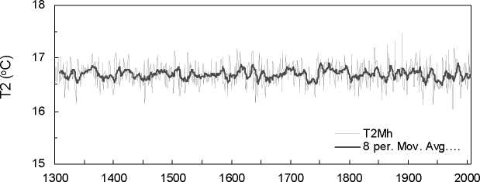

**Hình 8.** Tái lập nhiệt độ tháng 2 (T2Mh) giai đoạn 1300 - 2008

1. Nhiệt độ tháng 4 (T4Mh)

Tương tự như trên, đã tái lập được nhiệt độ không khí tháng 4 cho 709 năm trong giai đoạn từ năm 1300 - 2008, giai đoạn này nhiệt độ trung bình tháng là 18,9oC; nhiệt độ thấp nhất và cao nhất của tháng lần lượt là 18,4oC (năm 1976) và 19,5oC (năm 1889), phạm vi biến động là 1,08oC (~1,10C).

Năm

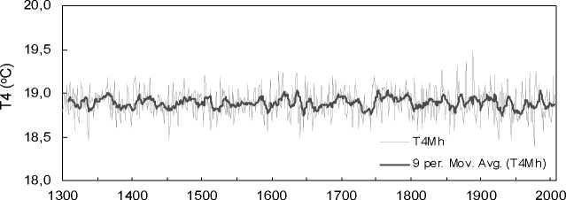

**Hình 9.** Tái lập nhiệt độ tháng 4 (T4Mh) giai đoạn 1300 - 2008

* + - 1. Số giờ nắng tháng 2 (S2Mh)

Số giờ nắng tháng 2 trong giai đoạn từ năm 1300 - 2008 đã được tái lập. Trong giai đoạn này số giờ nắng trung bình là 230,2 giờ, cao nhất là 268,5 giờ (năm 1889) và thấp nhất là 197,7 giờ (năm 1976), phạm vi biến động là 70,8 giờ.

Năm

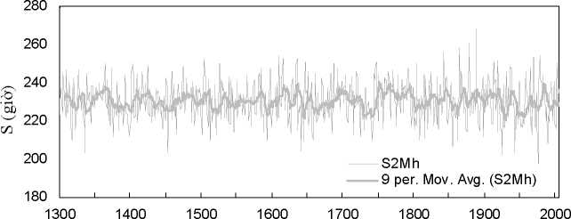

**Hình 10.** Tái lập số giờ nắng tháng 2 (S2Mh) giai đoạn từ năm 1300 - 2008

* + - 1. Độ ẩm không khí tháng 9 (H9Mh)

Tương tự, đã tái lập được độ ẩm không khí tháng 9 (H9Mh) trong giai đoạn từ năm 1300 - 2008 của thành phố Đà Lạt. Độ ẩm không khí trung bình trong giai đoạn này là 90,5%, thấp nhất là 88,6% (năm 1976) và cao nhất là 92,6% (năm 1889), phạm vi biến động là 70,7%.

Năm

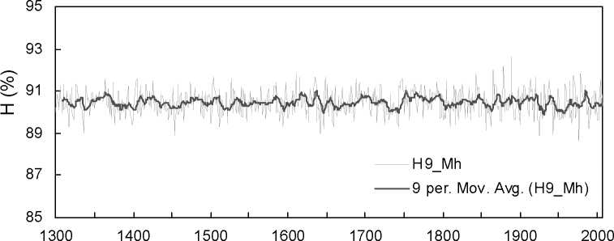

**Hình 11.** Tái lập độ ẩm không khí tháng 9 (H9Mh) giai đoạn từ năm 1300 - 2008

Nhìn chung, các chỉ tiêu khí hậu được tái lập có một điểm chung là có các điểm cực trị (thấp và cao) trùng nhau về mặt thời gian, như những năm 1502, 1615, 1610, 1843, 1865, 1878, 1889 và 1969 các chỉ tiêu khí hậu đều có giá trị thấp; những năm 1336, 1453, 1615, 1641, 1855, 1925, 1943 và 1976 các chỉ tiêu khí hậu đều có giá trị cao. Đồng thời các chỉ tiêu khí hậu cũng có nhiều giai đoạn biến động trong khoảng thời gian này, đặc biệt là giai đoạn từ năm 1850 - 1976 này các chỉ tiêu khí hậu nhiệt độ không khí các tháng 2, tháng 4, số giờ nắng tháng 2 và độ ẩm không khí tháng 9 có biến động lớn nhất.

1. KẾT LUẬN

Các chỉ tiêu khí hậu như (i) nhiệt độ không khí tháng 2, tháng 4; (ii) độ ẩm không khí tháng 9; và (iii) số giờ nắng tháng 2 có ảnh hưởng và có tương quan nghịch với tăng trưởng bề rộng vòng năm của loài Pơ mu và lượng hóa được sự ảnh hưởng của các chỉ tiêu khí hậu đến tăng trưởng vòng năm thông qua mô hình đa biến có trọng số có dạng:

*Zt =* 7,98702 - 0,0509647 X H9 - 0,0000107988

X S2 X S3 - 0,0056831 X T2 X T4

Xây dựng chuỗi niên đại 709 năm (1300 - 2008) từ các dữ liệu vòng năm loài cây Pơ mu và tái lập được các chỉ tiêu khí hậu như nhiệt độ trung bình các tháng 2, tháng 4, độ ẩm không khí tháng 9 và số giờ nắng tháng 2 trong khoảng thời gian 709 năm từ năm 1300 - 2008 cho thành phố Đà Lạt tỉnh Lâm Đồng trên Cao nguyên Langbiang.

Lời cảm ơn: Nhóm tác giả chân thành cảm ơn Giáo sư, Tiến sỹ Brendan M. Buckley - Phòng nghiên cứu vòng năm, Đài quan sát địa cầu Lamont Doherty, Đại học Columbia - Hoa Kỳ đã đồng ý để nhóm tác giả sử dụng dữ liệu nghiên cứu.

**TÀI LIỆU THAM KHẢO**

1. Bảo Huy, 2017. Phương pháp thiết lập và thẩm định chéo mô hình ước tính sinh khối cây rừng tự nhiên. NXB Khoa học và Kỹ thuật, TP. HCM, 238p.
2. Buckley, B.M., Anchukaiti, K.J., Penny. D., Fletcher. R., Cook, E.R., Sano. M., Le. N.C., Wichienkeeo. A., Ton. M.T., Truong. H.M. 2010. Climate as a contributing factor in the demise of Angkor, Cambodia. Proc Natl Acad Sci (PNAS) 107(15):6748.
3. Businsky, R. 2004. A Revision of the Asian Pinus Subsection Strobus (Pinaceae). Willdenowia 34: 209-257.
4. Cook, E. R, 1985. A time series analysis approach to tree ring standardization. A Dissertation of Ph.D., The University of Arizona, the US.
5. Fritts, H. 1976. Tree rings and Climate. Academic Press, Elsevier, 582 pp.
6. Hiep, N. T., Loc, P. K., Luu, N. D. T., Thomas, P. I., Farjon, A., Averyanov, L., Regalado, J. 2004. Vietnam Conifers Conservation status review 2004. Fauna & Flora International, Vietnam Programme, Hanoi, 158p.
7. Holmes, R.L. 1983. Computer-assisted quality control in tree ring dating and measurement. Tree-Ring Bulletin, 43, 69-78.
8. IUCN, 2023. The IUCN Redlist of Threatened Species. Available at <https://www.iucnredlist.org/>, access on July. 25, 2023.
9. Nghị định số 06/2019/NĐ-CP, 2019. Nghị định về quản lý thực vật rừng, động vật rừng nguy cấp, quý, hiếm và thực thi công ước về buôn bán quốc tế các loài động vật, thực vật hoang dã nguy cấp của Chính phủ ngày 22/01/2019.
10. Nguyễn Đức Tố Lưu, Philip Ian Thomas, 2004. Cây lá kim Việt Nam: 55-57. NXB Thế giới, Hà Nội.
11. Lê Cảnh Nam, Bùi Thế Hoàng, Trương Quang Cường, Bảo Huy, 2020. Ảnh hưởng của biến đổi khí hậu đến bề rộng vòng năm loài Thông 5 lá (Pinus dalatensis Ferré) ở Tây Nguyên. Tạp chí Khoa học Lâm nghiệp, số 2: 40-51
12. Nguyễn Hoàng Nghĩa, 2004. Các loài cây lá kim ở Việt Nam: 42-45. NXB Nông nghiệp, Hà Nội.
13. Phạm Trọng Nhân, Nguyễn Văn Thêm và Nguyễn Duy Quang, 2011. Phản ứng của Thông 3 lá (Pinus keysia Royle ex Gordon) đối với khí hậu ở khu vực Bảo Lộc, Di Linh và Đà Lạt, tỉnh Lâm Đồng. Tạp chí Khoa học Lâm nghiệp, số 3.
14. Nguyễn Thị Oanh, Vũ Văn Tích, Đỗ Trọng Quốc và Trần Thị Thu Trang, 2015. Khôi phục đặc điểm cố khí hậu vùng Tây Nguyên dựa trên vòng sinh trưởng Pơ mu khu vực Konplong thượng lưu sông Đăkpla. Tạp chí Tài nguyên và Môi Trường, số 16: 17-19.
15. Đặng Hùng Phi, 2010. Xác định các nhân tố sinh thái ảnh hưởng đến phân bố, tái sinh tự nhiên loài Pơ mu (Fokienia hodginsii) tại VQG Chư Yang Sin, tỉnh Đắk Lắk. Luận văn Thạc sỹ. Trường Đại học Tây Nguyên.
16. Nguyễn Văn Thiết, 2016. Xác định nhiệt độ thành phố Đà Lạt, tỉnh Lâm Đồng giai đoạn 1779 - 2007 dựa trên vòng tăng trưởng Du sam (Keleteria evelyniana Masters). Tạp chí Khoa học Lâm nghiệp, số 2: 4353 - 4361.
17. Sano, M., Buckley, B.M. and Sweda, T., 2009. Tree-ring based hydroclimate reconstruction over northern Vietnam from Fokienia hodginsii: Eighteenth-century mega-drought and tropical Pacific influence. Climate Dynamics, 33(2-3): 331.
18. Speer, J. H., Clay, K., Bishop, G, and Creech, M., 2010. The Effect of Periodical Cicadas on Growth of Five Trees Species in Midwestern Deciduous Forest. The American Midland Naturalist, 164: 173-186.
19. Thái Văn Trừng, 1978. Thảm thực vật rừng Việt Nam. NXB Khoa học và Kỹ thuật, 276p.

**Email tác giả liên hệ:** [namlecanhdalat@gmail.com](mailto:namlecanhdalat@gmail.com)

**Ngày nhận bài:** 02/08/2023

**Ngày phản biện đánh giá và sửa chữa:** 15/08/2023

**Ngày duyệt đăng:** 16/08/2023

1. Forest Sciences Institute of Central Highlands and South of Central Viet Nam
2. Forest Science Institute of South Vietnam
3. Bidoup Nui Ba National Park, Lam Dong province
4. School of Interdisciplinary Studies, Vietnam National University, Hanoi, Vietnam

   SUMMARY

   Chamaecyparis hodginsii (Dunn) Rushforth, a high-value conservation species to the highland, is mainly distributed in the mixed broad-leaved and coniferous forests in the Central Highlands of Vietnam. The objective of this study was to identify the impacts of climatic factors and climatic dynamics on the tree ring width of Chamaecyparis hodginsii at the main different sites of the Central Highlands, based on that climate data will be reconstructed for Dalat city. The dataset of tree-ring width was collected from 37 sampled trees using a Haglof increment borer. The climatic dataset was collected for 30 years (1979-2008) from Dalat Meteorological Station. Weighted Linear/Nonlinear methods were applied for modeling regressions of tree-ring width and climatic factors. Chamaecyparis hodginsii’s annual tree-ring width was statistically negative with February and April’s monthly temperature; Monthly humidity of September, and Monthly sunshine duration of February. Climatic data were reconstructed for Dalat city over a period of 709 years from 1300 - 2008.

   Keywords: Paleoclimate, Fokienia’s increment, tree-ring growth, Langbiang Fokienia.
5. Zt được tính trung bình từ các mẫu khoan và theo chuỗi thời gian của khí hậu thu thập được tại vùng phân bố Pơ mu để lập dữ liệu chuỗi Zt theo chuỗi năm của dữ liệu khí hậu thu thập được.

   Chỉ số tín hiệu quần thể (EPS) cũng được xác định thông qua phần mềm ARSTAN.

   Phân tích ảnh hưởng của các chỉ tiêu khí hậu chính như nhiệt độ không khí tháng i (Ti: T1-T12), lượng mưa tháng i (Pi: P1-P12), độ ẩm không